2025年全国初中应用物理创新思维测评
（八年级）
注意事项：
1．请在密封线内填写所在地区、学校、姓名和考号。
2．本试卷共有五个大题，满分100分，用蓝色或黑色钢笔、圆珠笔书写。
3．答题过程可以使用计算器。
4．考试时间：2025年 月 日（星期日）上午9∶30～11∶10（100分钟）
题 号 | 一 | 二 | 三 | 四 | 五 | 总分
分 数
复核人

一、选择题（下列1～6小题，每小题3分，共18分，每题只有一个选项正确；下列7～10小题，每小题4分，共16分。每小题有两个选项正确，两个选项都对得4分，只选一个且正确的得2分，只要有错误选项均得0分，共34分）
1.我国古代把女子一拃的长称为“咫”，把男子一拃的长称作“尺”，如图所示。词语“咫尺之间”用来比喻相距很近，实际“咫”与“尺”长度相差大约为（ ）
A．3μm B．3mm C．3cm D．3dm
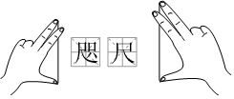
2.如图所示是博物馆珍藏的古代青铜“鱼洗”，其盆底铸有两条铜鱼。注入半盆水，用双手搓把手，会发出嗡嗡声，盆内水花四溅，好似“铜鱼”在戏水一样。下列说法正确的是（ ）
A．在“鱼洗”的把手上涂润滑油更容易做到“水花四溅”
B．“水花四溅”说明“鱼洗”正在振动
C．“水花四溅”说明声音在水中传播的速度比空气中慢
D．嗡嗡声响时双手是声源
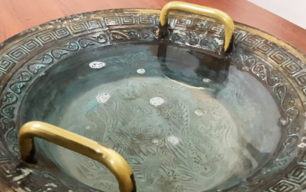
3. 如图甲是塔式熔盐光热电站，它由12000面“定日镜”围绕着一座360m高的熔盐塔组成，每面镜子都能追踪太阳并把阳光反射到塔顶的吸热器上。图乙是上午某个定日镜的反射情况，在太阳下山前的一天中，该定日镜会（ ）
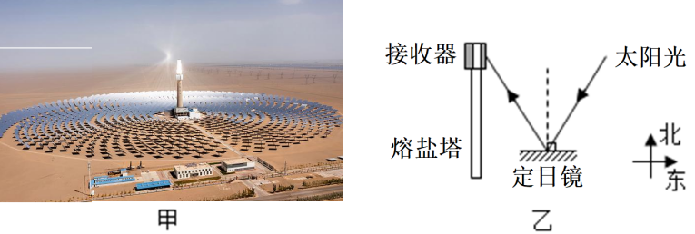
A．逆时针旋转 | B．顺时针旋转 | C．向上移动 | D．向下移动
4. 把盛有冰块的试管插入烧杯里的碎冰块中，用酒精灯对烧杯底部慢慢加热，如图所示。在烧杯中的冰块完全熔化前，试管中的冰（ ）
A．不能达到熔点，可能熔化 B．不能达到熔点，不能熔化
C．可以达到熔点，可以熔化 D．可以达到熔点，不能熔化
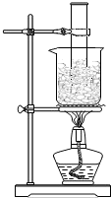
5. 如图所示，A、B两同学用甲、乙两种方式推墙。甲中A向前推B、B向前推墙，乙中A、B两人同时向前推墙。每个人的推力大小都为F，方向都水平向右。则以下说法中错误的是（ ）
A．甲方式中墙受到人的推力为F
B．乙方式中墙受到人的推力为2F
C．甲方式中两位同学受到地面的摩擦力大小都为F
D．乙方式中两位同学受到地面的摩擦力大小都为F
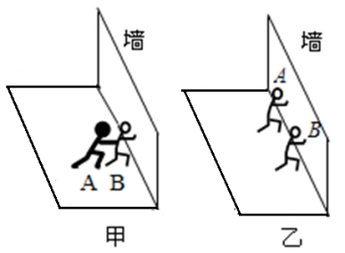
6. 一名军人在一次执行任务时需要从正在快速行驶的卡车的侧面跳下。下面的四种跳车方法中，最安全的是（ ）
A．面向前跳离车落地后站立不动 B．面向前跳离车落地后尽力奔跑
C．面向后跳离车落地后站立不动 D．面向后跳离车落地后尽力奔跑
（）
7. 爱阅读的乐乐同学了解到茶圣陆羽在《茶经》中形容沸腾的水“势如奔涛”。
他利用图示装置对水沸腾前后的实验现象进行了观察和记录。以下正确的是（ ）
A.沸腾前，水持续吸热，但温度不变
B.沸腾时，有大量“白气”产生，这些“白气”不是水蒸气
C.沸腾时，水中不断有大量气泡上升、变大，到水面破裂
D.沸腾后，拿走酒精灯，水的温度会保持不变
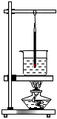
8.将橡胶软管一端放入位置较低盛有水的烧杯中，另一端与塑料瓶盖相连并密封。在空塑料瓶中倒入少许热水摇晃后倒掉并迅速盖上瓶盖拧紧，这时烧杯中的一小部分水会通过橡胶软管流入位置较高的塑料瓶内，如图所示。则下列说法正确的是（ ）
A．塑料瓶中倒入热水摇晃后倒掉，目的是让塑料瓶内空气密度减小
B．迅速盖上瓶盖并拧紧，目的是让塑料瓶内空气的温度保持不变
C．烧杯中的水流入到位置较高的塑料瓶中，是利用了连通器原理
D．烧杯中的水流入到位置较高的塑料瓶中，是因为瓶内气压小于大气压
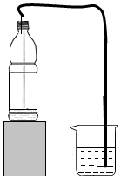
9. 将烧杯中的待测液体倒入量筒中，每次倒入10cm³，然后称量出烧杯和剩余液体的总质量m，多次重复该操作后，绘制出烧杯和剩余液体的总质量m与量筒内待测液体体积V的关系图像如图所示。下列说法正确的是（ ）
A．烧杯的质量为80g
B．待测液体的密度为1.5×10³kg/m³
C．液体倒入量筒时有溅出，则测量密度会偏大
D．由图可知，m小于50g后实验就无法进行了
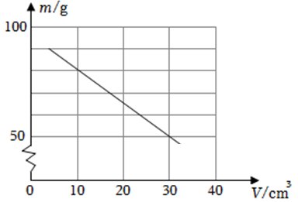
10. 一根原长为 L₀的弹簧，在弹性限度内弹簧的弹力F和弹簧的伸长量Δx成正比，即F=kΔx，k是弹簧的劲度系数（同一个弹簧，在弹性限度内k值不变）。如图所示是某次实验测得的弹簧弹力F与弹簧长度L的关系图像。下列说法中正确的是（ ）
A．弹簧的原长L₀是10cm
B．弹簧的劲度系数k是400N/m
C．当弹力F=10N时，弹簧伸长了2.5cm
D．当弹簧受到40N的拉力时，长度为20cm
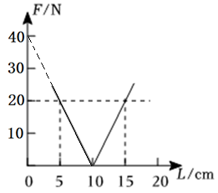
二、填空作图题（每小题4分，共28分）
11.图甲所示是机械唱片机，图中黑色圆盘是刻录有声音信息的唱片，图乙是唱片机唱头与唱片局部的放大图，图中能看见唱片上记录声音信息的凹槽。唱片转动时，唱头上的唱针划过唱片上刻录有声音信息的沟槽， 会振动，且它振动的情况与 的振动情况相同，它把这种振动传递给电子放大器，放大器推动喇叭发声，我们就听到唱片上记录的声音了。
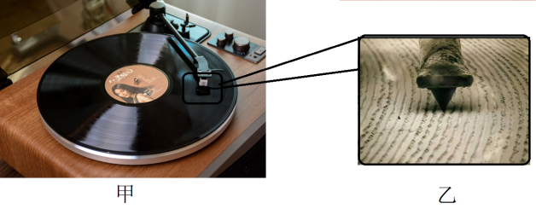
12. 如图所示，漫画描述的是两逃犯驾车逃离、警车（图中中间黑色部分）在后紧追不舍的情景，逃犯车和警车的车速分别是22m/s和25m/s。若以警车为参照物，逃犯车在向 （填“前”或“后”）运动、车速是 m/s。
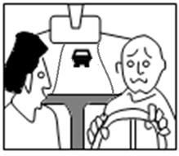
13.有一种火锅叫做“鸳鸯火锅”，如图所示，它是将同一锅隔成相等的两半，一半加的是清汤，一半加的是麻辣红油汤，以满足不同人的口味。当两边的汤汁量和初温基本相等时，总是加 （选填“清汤”或“麻辣红油汤”）的一边先沸腾，其主要原因是 。

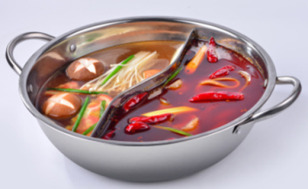
14. 现有密度分别为ρ₁、ρ₂（ρ₁＜ρ₂）的两种液体，质量均为m₀，某工厂要用它们按体积比1∶1的比例配制一种混合液（设混合前后总体积不变），且使所得混合液的质量最大。则这种混合液的密度为 ，按要求配制后，剩余液体的总质量为 。
15. 如图所示，倒置的玻璃瓶内装有水，瓶口处插着AB两根细管。若从A管向瓶内充气，水会从B管口喷出，则B管出水口处水的压强 大气压强；若封住A管进气口一段时间后，B管不会有水流出，此时瓶内上方气体的压强 大气压强。（两空均选填“大于”“小于”或“等于”）
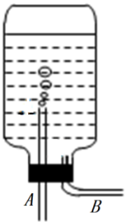
16. 如图所示，一个探空气球受到的重力为15N（包括下方吊篮的重力，但不包含吊篮里物体的重力），气球受到向上升起的力为60N，方向竖直向上，气球运动时受到的空气阻力f与速度v成正比，即f=kv。在气球以1m/s的速度竖直向下匀速运动的过程中，将吊篮中物体的重量减少30N后，经过一段时间，气球又以2m/s的速度竖直向上做匀速运动。则气球以2m/s的速度匀速上升时，吊篮中物体的重力为 N。若去掉吊篮中的所有物体，气球能达到的最大速度为 m/s。
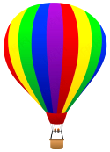
17.如图所示，一个圆球放在水平地面与斜面的交汇处，水平地面光滑、圆球与斜面有接触。请画出圆球的受力示意图。
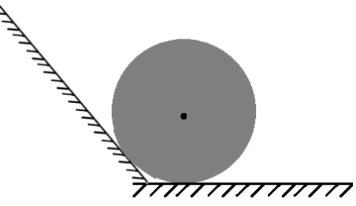
三、综合题
18.（10分）某班同学利用如下装置做“探究凸透镜成像规律”的实验：
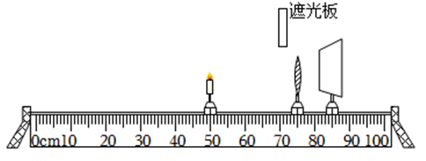
（1）有三个小组用相同的凸透镜在相同物距下，测得的像距分别为25.0cm、26.0cm、26.5cm。若数据差别不是因为长度测量误差导致的，造成数据差别的原因应该是 ；
（2）如果保持蜡烛和凸透镜的位置不变，把光屏向右移动一小段距离时，要在光屏上再次得到清晰的像，可以在凸透镜和蜡烛之间放置适当的 （选填“凸透镜”或“凹透镜”）来实现；
（3）蜡烛中心到凸透镜中心的距离等于焦距时，在光屏一侧透过凸透镜能看到烛焰的部分的正立放大的像。对此现象下列解释合理的是 ；
A.烛焰有一定的大小，它的某些部分到凸透镜的距离稍大于焦距
B.烛焰有一定的大小，它的某些部分到凸透镜的距离稍小于焦距
C.这是烛焰发出的光经凸透镜表面反射形成的像
（4）如图所示，将遮光板紧贴着凸透镜自上而下放在透镜前，直至挡住其上半部分，在该过程中光屏上所成像的变化情况是 ；
A.像没有任何变化 B.亮度不变，像不完整
C.亮度变暗，像任然完整 D.亮度变暗，像不完整
（5）将遮光板放在烛焰与凸透镜之间的烛焰附近，挡住一部分烛焰，则成像情况的变化是： 。
19.（10分）如图所示，一艘船从码头A出发渡河，最终达到河对岸的码头B，船沿河岸向下游移动了距离s，河宽为d。河中心水流速度最大，河岸边水流速度为0，河水的流速u与到河岸的垂直距离x成正比，即水流速度u=kx（k为常量，x≤$\frac{d}{2}$）。船渡河过程中，船相对水的速度恒定不变，船头始终垂直河岸。请分析解答：（1）请在图中画出船过河轨迹的大概图形；
（2）求船相对于水的速度（用字母表示）。
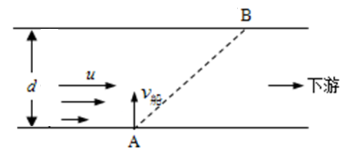

20.（18分）如图所示，圆柱形容器A和B放在水平桌面上，高度均为50cm。A容器中盛有40cm深的酒精，A、B容器的底面积分别为100cm²和300cm²。ρ_{酒精}=0.8g/cm³，ρ_{水}=1g/cm³，常数g取10N/kg,忽略其它次要因素。
（1）B容器中盛有20cm深的水时，从A、B容器中分别取出质量均为m的酒精和水，剩余的酒精和水对各自容器底部的压强分别为p_{A}和p_{B}。若要满足p_{A}＜p_{B}，求质量m的范围。
（2）一圆柱形固体C（图中未画出），高度为h_{c}、底面积为200cm²，容器B中水的深度为H，将C放入水中会沉底。求：
①若H=18cm，C竖直放入B中后，水对B底部的压强p_{水}与h_{c}的函数关系；
②若H=15cm，C竖直放入B中后，水对B底部的压强p_{水}与h_{c}的函数关系。
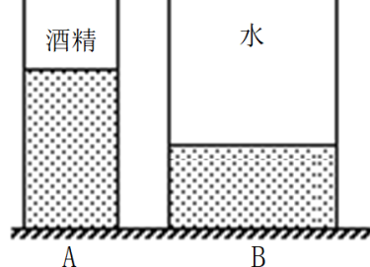

全国初中应用物理创新思维测评
八年级答案
一、选择题
1.C 2.B 3.A 4.D 5.C 6.B 7.BC 8.AD 9.BC 10.AB
二、填空作图题
11.唱针 刻录的声音 12.后 3 13.麻辣红油汤 红油阻碍热量散失
14.$\frac{ρ1+ρ2}{2}$ m₀(1-$\frac{ρ_{1}}{ρ_{2}}$)
15.大于 小于 16.25 4.5 17.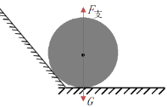
18.（1）在像不清晰时测量的 （2）凹透镜（3）B （4）C（5）亮度不变，像不完整
19.解：（1）由于船相对于水的速度恒定不变，船过河的初期，水流速度较小，船被水冲向下游的距离也较小；船接近河中心过程中，水流速度越来越大，船被水冲向下游的距离也就较大。船过河轨迹的大概图形如图所示。
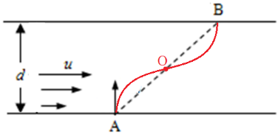………………………（3分）
（2）由于水流速度与距河岸的距离成正比，是线性关系，又由于水流速度关于河中心是对称的 ………………（2分）
所以水流的平均速度U_{平}=$\frac{U_{河心}+0}{2}＝\frac{k\frac{d}{2}+0}{2}$＝………………………（3分）
船过河的时间t＝$\frac{S}{U_{平}}$＝$\frac{S}{\frac{kd}{4}}=\frac{4s}{kd}$
船相对于水的速度V_{船}=$\frac{d}{t}=\frac{d}{\frac{4s}{kd}}=\frac{kd^{2}}{4s}$………………………（2分）
20.解：（1）抽取出质量m前：
酒精的质量m_{酒精}=ρ_{酒精}S_{A}h_{酒精}=0.8g/cm³×100cm²×40cm=3200g=3.2kg
水的质量m_{水}=ρ_{水}S_{B}h_{水}=1.0g/cm³×300cm²×20cm=6000g=6kg
因为m_{酒精}＜m_{水}，所以分别抽取相同质量的最大值为m_{酒精} ， 故m≤3.2kg ………（2分）
抽取出质量m后：
酒精对A底部的压强p_{A} =$\frac{（3.2kg-m）×10N/kg}{{100cm}^{2}}$
水对B底部的压强p_{B} =$\frac{（6kg-m）×10N/kg}{{300cm}^{2}}$
要满足p_{A}＜p_{B}，即$\frac{（3.2kg-m）×10N/kg}{{100cm}^{2}}$＜$\frac{（6kg-m）×10N/kg}{{300cm}^{2}}$
解得：m＞1.8kg ……………（2分）
所以抽取质量m的范围是：1.8kg＜m≤3.2kg ……………（1分）
（2）C竖直放入B中，初期时C浸没，随着h_{C}的增大，水面也在上升，当C上表面与水面齐平，且刚好水深为50cm时，有：
300cm²×50cm=200cm²×50cm+300cm²×H´
（H´是满足上述条件、C未放入时水的深度）
解得H´≈16.7cm ……………（2分）
①H=18cm＞H´时，C放入B中，h_{C}增大到一定值后会有水溢出
水刚好溢出时，水的深度h＝$\frac{{200cm}^{2}×h_{c}＋{300cm}^{2}×18cm}{{300cm}^{2}}$＝50cm
解得h_{C}＝48cm
即，h_{C}≤48cm时没有水溢出，h_{C}＞48cm时有水溢出……………（1分）
当h_{C}≤48cm时，水对B底部的压强
p_{水}=ρ_{水}gh=1.0×10³kg/m³×10N/kg×$\frac{{200cm}^{2}×h_{c}＋{300cm}^{2}×0.18m}{{300cm}^{2}}＝\frac{200}{3}$h_{C}＋1800（Pa）
……………（2分）
当h_{C}＞48cm时，h=50cm=0.5m，水对B底部的压强
p_{水}=ρ_{水}gh=1.0×10³kg/m³×10N/kg×0.5m=5000Pa
所以，H=18cm时，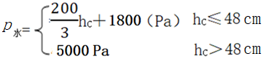……………（2分）
②H=15cm＜H´时，h_{C}冒出水面水也不会溢出
当C的上表面与水面刚齐平时，有：h_{C}＝h＝$\frac{{200cm}^{2}×h_{c}＋{300cm}^{2}×15cm}{{300cm}^{2}}$
解得h_{C}＝h＝45cm ……………（2分）
当h_{C}≤45cm时，水对B底部的压强
p_{水}＝ρ_{水}gh＝1.0×10³kg/m³×10N/kg×$\frac{{200cm}^{2}×h_{c}＋{300cm}^{2}×0.15m}{{300cm}^{2}}$=$\frac{200}{3}$h_{C}＋1500（Pa）
……………（2分）
当h_{C}＞45cm时，h=45cm=0.45m，水对B底部的压强
p_{水}＝ρ_{水}gh＝1.0×10³kg/m³×10N/kg×0.45m=4500Pa
所以，H=15cm时，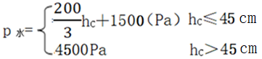……………（2分）

